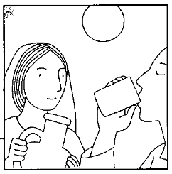
Messe XIII ème Dimanche du temps 28 juin 2026
 A 11h messe d’action de grâce pour toute la paroisse
a la messe de 11h, à l’entrée on donnera des foulards de couleur aux membres de l assemblée
ENTRÉE DANS LA CÉLÉBRATION
Chant d’entrée | Acclamez votre Dieu A67-19 3 couplets | ( à 11h on invitera l’assemblée à agiter les foulards )
Mot d’accueil | Dieu nous accueille en son Eglise. Eternellement fidèle et plein d'amour pour nous, il nous attend. Approchons-nous de lui avec joie et gratitude. Aujourd'hui, c'est le dimanche de l'accueil... "Qui vous accueille, m'accueille", nous dira le Christ...  Préparons-nous à le recevoir afin de pouvoir ensuite à notre tour ouvrir notre coeur, notre communauté, notre maison à nos frères.et rendons grâce pour les 60 ans de sacerdoce du père Daniel et les 10ans de sacerdoce du père Ulrich
Préparation pénitentielle | Messe de la trinité  Seigneur Jésus, Parole éternelle du Père,  Tu viens illuminer les ténèbres de nos cœurs, prends pitié !  Seigneur, prends pitié de nous,(bis) Seigneur, prends pitié.  O Christ, Verbe fait chair de notre chair, Tu veux nous donner part à ta divinité, prends pitié ! O Christ …  Seigneur, élevé dans la gloire,  Tu répands en nos cœurs l’eau vive de l’Esprit, prends pitié ! Seigneur, …
Gloire à Dieu | Messe de la réconciliation - Gloria AL137  Gloire à Dieu au plus haut des cieux et paix sur la terre aux hommes qu’Il aime ! Gloire à Dieu au plus haut des cieux. Gloire à Dieu Gloire à Dieu | ( à 11h on invitera à agiter les foulards pendant le refrain )
Prière d’ouverture | missel romain | Président
LITURGIE DE LA PAROLE
1ère lecture | 1ère lecture : 2 R. 4,8-11, 14-16a : La Sunamite accueille le prophète Elisée | lecteur à désigner
Psaume | 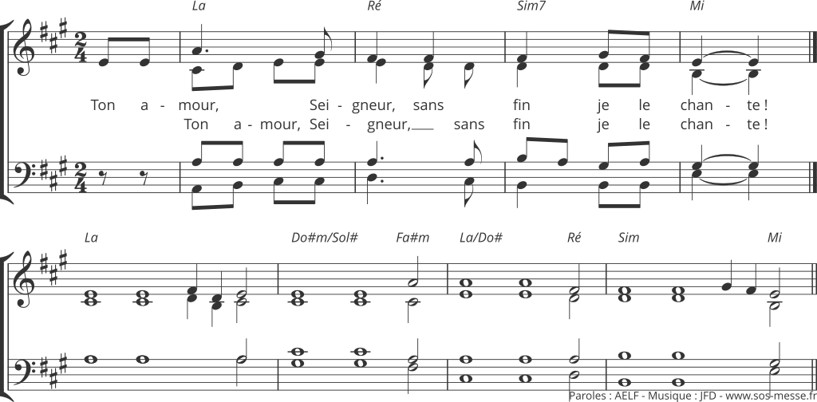
2ème lecture | Rm. 6,3-11 : Unis, par le baptême, à la mort et à la résurrection du Christ | lecteur à désigner
Acclamation de l’Evangile | - Alleluia ou au choix de l animateur Descendance choisie, sacerdoce royal, nation sainte, annoncez les merveilles de Celui qui vous a appelés des ténèbres à son admirable lumière. | . ( à 11h on invitera l’assemblée à agiter les foulards )
Evangile | Selon saint Matthieu (10, 37-42)  Qui vous accueille m’accueille ; et qui m’accueille accueille Celui qui m’a envoyé. | Diacre / Prêtre
Homélie |  | Diacre / Prêtre
Profession de foi |  | Président et assemblée
Prière universelle | En ce dernier dimanche de juin, nous laissons monter vers Toi , Seigneur Dieu, toutes nos prières pour nos frères et nos sœurs :  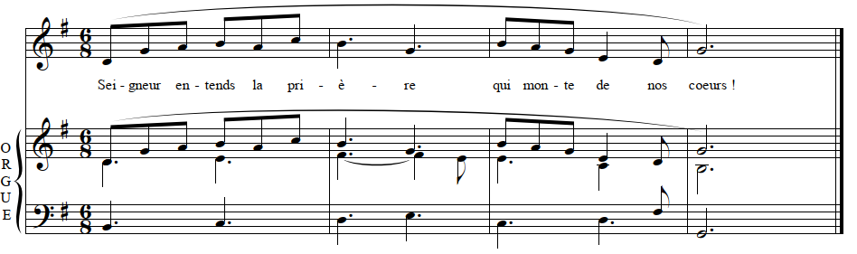  1/Seigneur Dieu, aide ton Eglise à ouvrir toujours plus grand ses portes à toutes les personnes du monde entier ! qu’elle ne cesse de redire à temps et contre temps le s valeurs évangéliques , la paix , le respect de la vie, l’espérance, la Charité ; nous te prions. R/  2/ Seigneur Dieu , Nous te confions les personnes âgées, isolées pendant cet été, les malades qui parfois désespèrent, qu’ils découvrent ta présence auprès d’eux, Seigneur, grâce à leur entourage notamment., nous t’en prions. R/  3/ Seigneur Dieu Nous te confions aussi tous les voyageurs de cet été : qu’ils puissent rencontrer des personnes accueillantes !, Que tous ceux qui seront en vacances prennent du temps pour découvrir , s’émerveiller et approfondir leur relation avec leurs proches, les personnes rencontrées ; qu’ils puisent trouver du temps pour mieux te connaitre, Toi Seigneur R/  4/ Seigneur Dieu , nous te confions en particulier le père Daniel qui fête ses 60ans de sacerdoce et le père Ulrich , ses 10 ans de sacerdoce . Nous te rendons grâce pour leur sacerdoce et leur présence dans notre paroisse R/  5) Nous te remercions aussi pour tout ce que nous avons vécu de beau , de fort, de vrai , cette année dans notre paroisse . Envoie ton Esprit sur chacun de ses membres, prêtres, diacres , vierge consacrée, laïcs en responsabilité , paroissiens de tous âges afin qu‘il soient toujours témoins de ton amour. R/  Accueille Seigneur Dieu nos prières de demandes et d’action de grâce , Toi qui vis….
LITURGIE DE L’EUCHARISTIE
préparation des dons | Jésus toi qui as promis …  A 11h il y aura une procession des offrandes intermede à l’orgue entre chaque couplet -refrain | Procession prise encharge par Eliane
Priere sur les offrandes | Missel romain | Président
Préface | Du jour | Président
- Sanctus | Messe de la trinité Sanctus | ( à 11h on invitera à agiter les foulards )
Prière eucharistique | Au choix du président.
-Anamnèse | – anamnèse  Souviens-toi de Jésus-Christ ressuscité d’entre les morts.  Il est notre salut, notre gloire éternelle.  Si nous mourons avec lui  Avec lui nous vivrons.  Si nous souffrons avec lui  Avec lui nous règnerons. …
-Doxologie |  | Président puis assemblée
Notre Père | De Glorious | Président et assemblée
Geste de paix
Agneau de Dieu | Messe de la trinité -Agnus
Communion | Venez, approchez-vous ! EDIT16-2  Comme il n’ya que 3 couplets  entre chaque refrain couplet , laisser l’orgue jouer  . | Entre chaque refrain couplet ( 3) une diapo vide et laisser l’orgue jouer
Prière après la communion  action de grace | missel romain  *A 11h quelques personnes prononceront une action de grâce soit à linvitation du père daniel pendant l homélie soit après la communion | Président
ENVOI
Annonces
Bénédiction |  | Président
Chant d’envoi | Il a changé nos vies | ( à 11h on invitera à agiter les foulards )

KYRIE
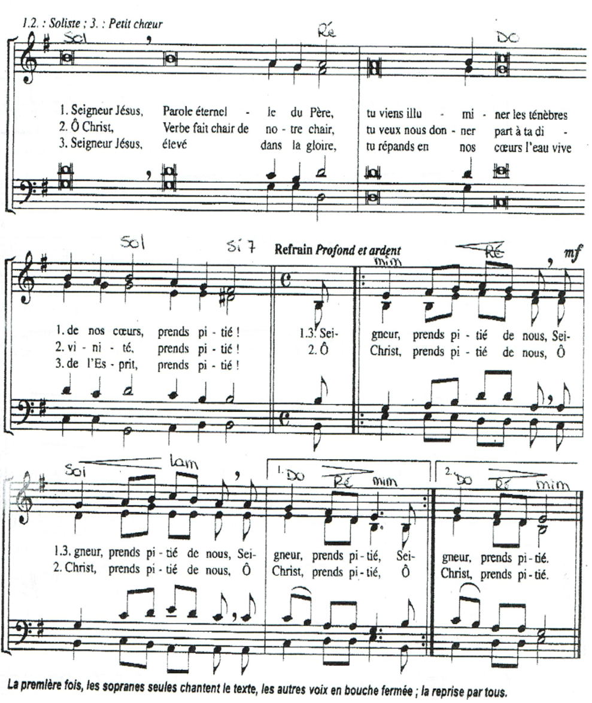

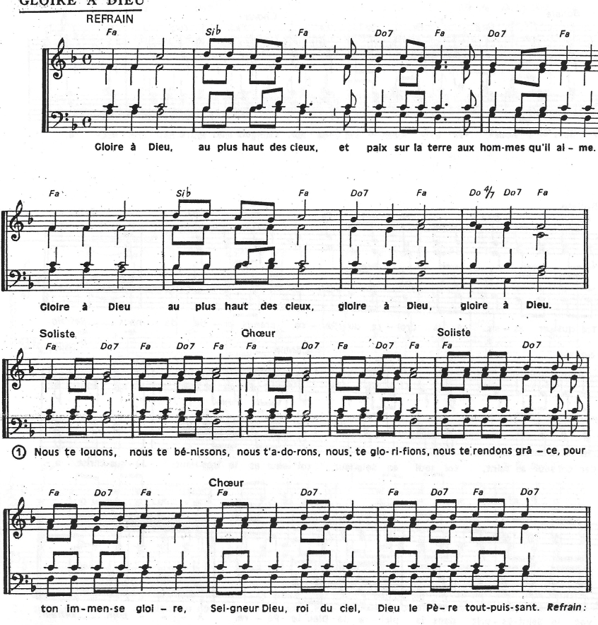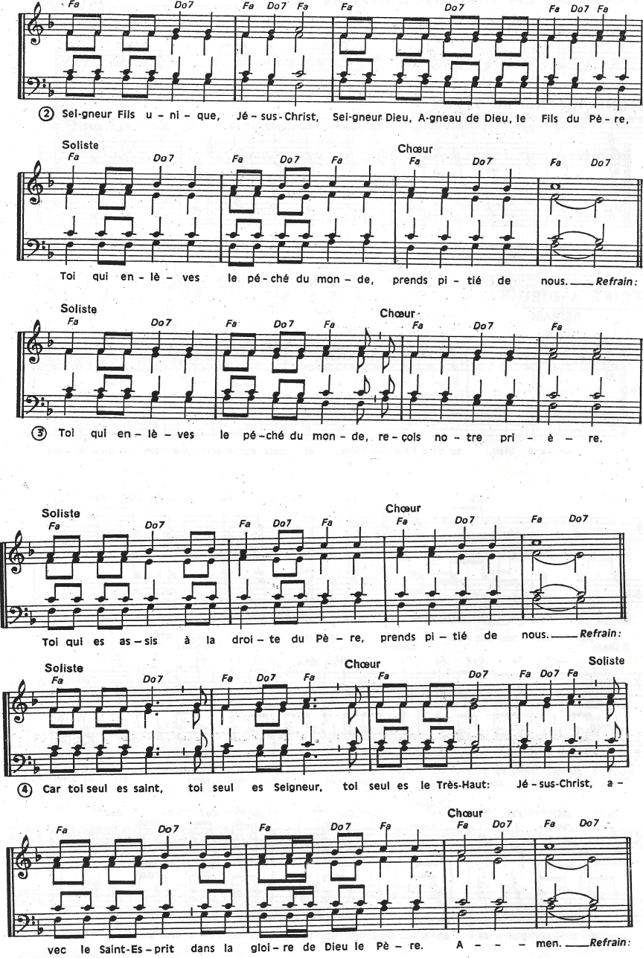

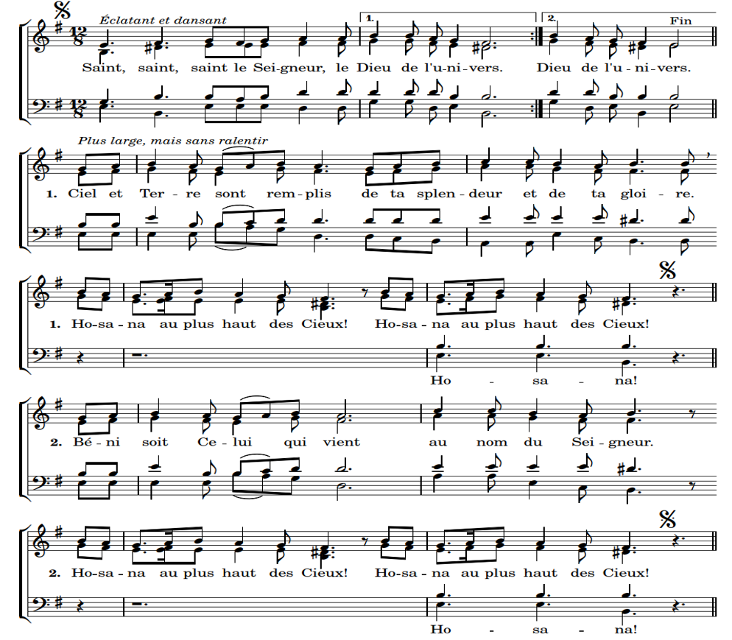
Agneau de Dieu
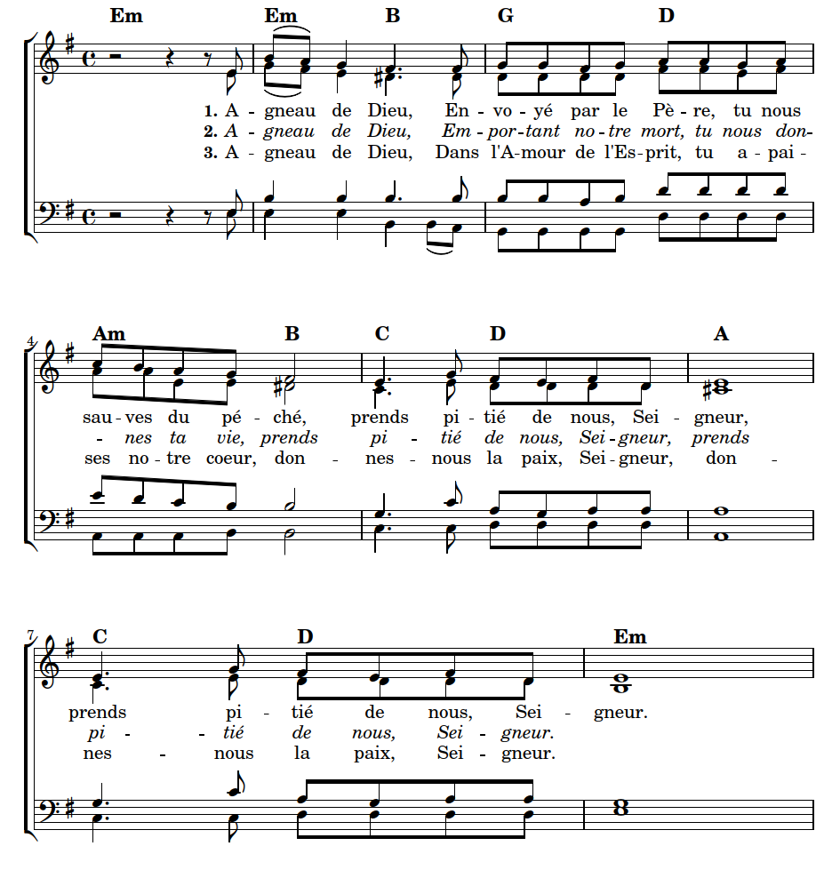

Anamnèse 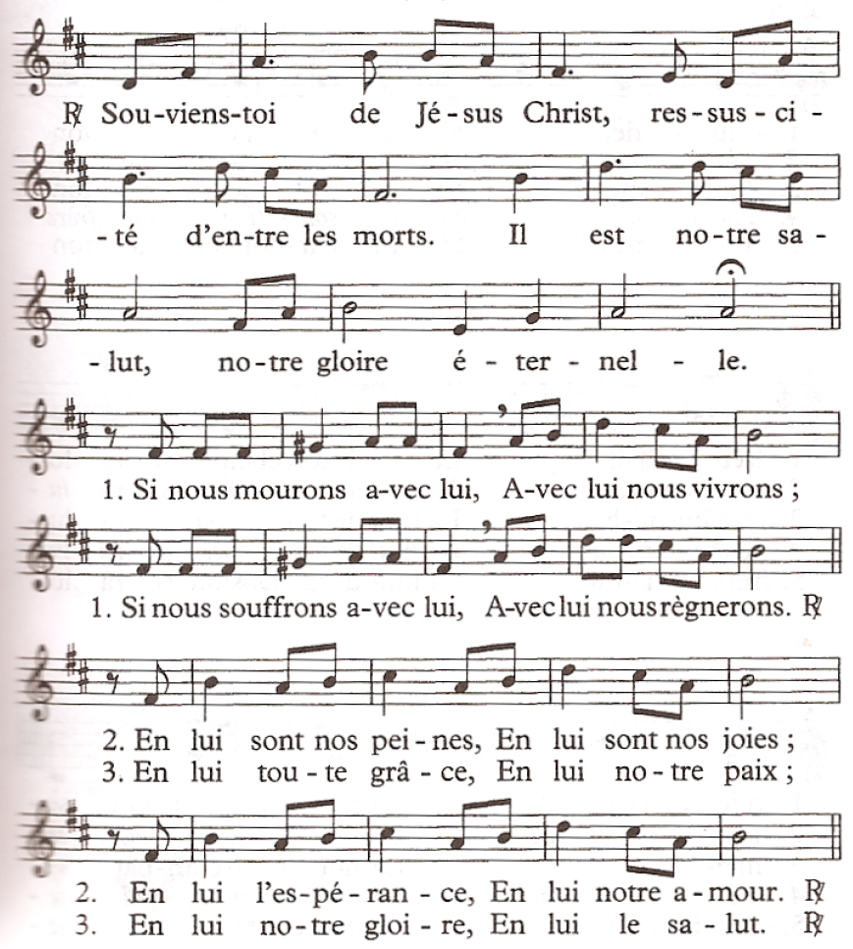
Chant de communion Après le refrain et le couplet intermède à l’orgue. 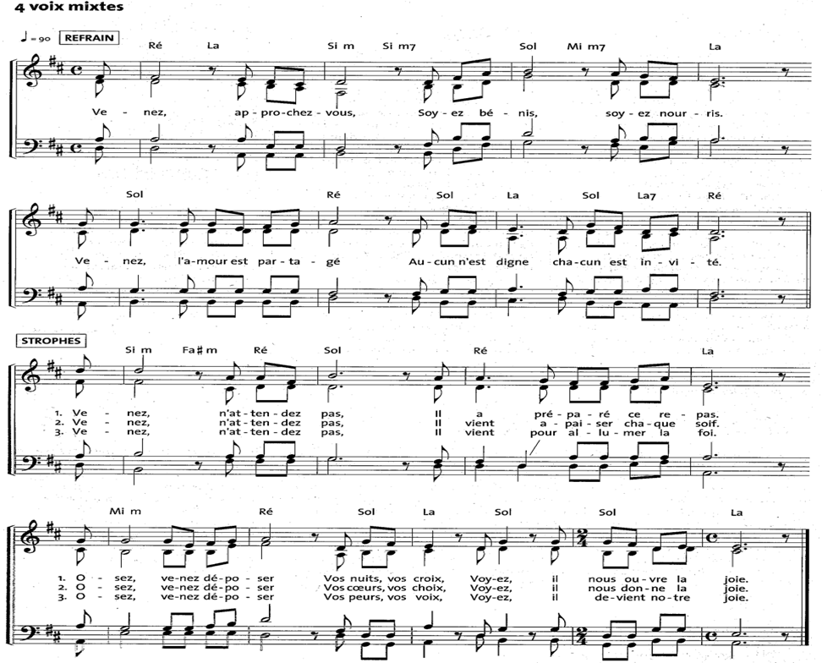
Chant d’envoi 